**Université Badji Mokhtar, Faculté des sciences, Département de chimie, Licence chimie 2ème Année, Module : Techniques d’analyse II, 2020/2021**

**Dr. MELLOUK Karima**

**Chapitre 5 : *Spectroscopies d’absorption et d’émission atomique***

1. **Principe et théorie**

**L’échantillon est porté à une T° de plusieurs milliers de degrés dans une flamme ou dans un four en graphite ; on obtient ainsi un gaz d’atomes libres, *une* partie des atomes se trouve à l’état excité et l’autre à l’état fondamental.**

***La valeur de l’énergie : E* = *k*B*T***

**La loi de Boltzmann permet de calculer, pour chaque transition, le rapport Ne/N0.**

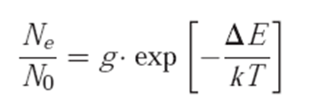

***T°* = température absolue ; *g* = nombre entier qui dépend de chaque élément et de ses nombres quantiques ; *k*B = constante de Boltzmann = 1,38x10-23 J/°K et Δ*E* est la différence d’énergie entre le niveau excité et le niveau fondamental.**

**1-1) Dosage par absorption atomique**

**L’absorption de l’élément dans la flamme dépend du nombre d’atomes** **N0 restés à l’état fondamental sur le trajet optique. On procède par des mesures comparatives avec des solutions d’étalonnage**

**A=K.C**

**(A, absorbance ; C, Concentration de l’élément ; K, coefficient propre à chaque élément pour la longueur d’onde choisie.)**

**Pour les concentrations faibles (quelques mg/L en général) → la loi de Beer-Lambert est suivie. En revanche, on procédera à des dilutions suffisantes pour travailler dans le domaine linéaire ou quasi-linéaire.**

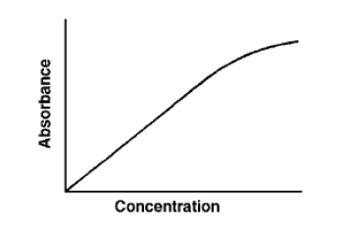

**Figure 1 Courbe d’étalonnage en absorption atomique**

**1-2) Dosage par émission de flamme**

**Pour une population de n atomes excités, l’émission lumineuse I0 Dépend du nombre dn d’entre eux qui retournent à l’état fondamental pendant l’intervalle de temps dt ; (dn/dt = K’n).**

**L’intensité lumineuse émise I0 qui varie comme dn/dt, est elle-même proportionnelle à la concentration :**

**I0  = K.C**

**Cette formule n’est valable ici encore que pour les faibles concentrations et en l’absence d’auto absorption ou d’ionisation.**

1. **Instrumentation de base en absorption atomique**

**Le schéma optique d’un appareil d’absorption atomique, illustré ici par un modèle de base de type mono faisceau (Fig. 2), comporte quatre parties principale.**



**Figure 2 : les diverses parties d’un appareil commercial d’absorption atomique mono faisceau.**

**Le faisceau lumineux issu de la source (1) traverse la flamme (2) dans laquelle l’élément se trouve porté à l’état atomique, avant d’être focalisé sur la fente d’entrée d’un monochromateur (3) qui sélectionne un intervalle très étroit de longueurs d’onde. Le trajet optique se termine sur la fenêtre d’entrée du détecteur (4).**

**2-1) Sources**

**Deux principaux paramètres sont à considérer pour choisir une source lumineuse en absorption atomique : son intensité qui doit être la plus élevé possible et sa largeur de bande qui doit être la plus étroite possible.**

***2-1-1) Les lampes à cathode creuse***

**Application d’une tension électrique entre l’anode et la cathode, Quelques atomes du gaz neutre de remplissage sont ionisés et accélérés vers la cathode, Les atomes métalliques de la cathode sont arrachés → pulvérisation, Les chocs avec les ions Ar+ ou Ne+ vont ensuite porter les atomes métalliques à un état excité (phase d’excitation) et le retour à l’état fondamental est accompagné de l’émission d’une lumière caractéristique (phase d’émission).**



**Fig 3 Principe de fonctionnement de la lampe à cathode creuse**

***2-1-2) Les lampes à décharge***

**Ils sont Utilisables lorsqu’il n’y a pas de lampe à cathode creuse pour un élément particulier et la vaporisation et l’excitation des atomes est obtenue grâce à un champ de radiofréquences.**

**2-2) les dispositifs thermiques pour obtenir des gaz atomiques**

**2-2-1) Atomisation par nébulisation dans une flamme**

**Le brûleur est alimenté par un mélange gazeux combustible*/*comburant qui produit une flamme et l’échantillon mis en solution aqueuse est aspiré et nébulisé dans ce mélange gazeux.**

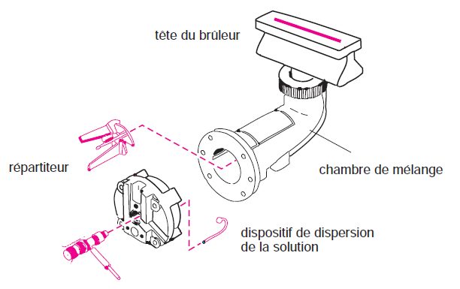

**Fig 4. Nébuliseur et bruleur d’un appareil d’absorption atomique**

**2-2-2) Atomisation électrothermique**

**Dans ce cas, l’atomisation est réalisée dans un four en graphite porté à haute température, l’échantillon solide ou liquide est placé dans une nacelle et ce tube peut atteindre des T° voisines de 3000°K.**

**2-3) Monochromateurs**

**Le rôle du monochromateur consiste à isoler la longueur d’onde de l’analyse tout en éliminant la lumière parasite. Il sert à sélectionner une bande étroite de longueur d’onde au centre de laquelle se trouve la raie d’absorption de travail et il est constitué de miroirs et d’un réseau.**

**2-4) Le détecteur**

**Dans le domaine de longueurs d’onde considéré ici, on utilise généralement un tube photomultiplicateur. Ce dispositif permet de détecter les photons et de les compter individuellement.**

**3) Les interférences**

**3-1) Les interférences spectrales**

* **Les fours en graphite portés à très haute T° émettent un rayonnement thermique qui s’ajoute à celui de la lampe.**
* **Il se peut qu’il y ait superposition de deux radiations : celle que l’on a choisie pour l’analyse et une raie secondaire d’un autre élément.**
* **En absorption atomique, il est parfois conseillé d’effectuer des mesures complémentaires à une autre longueur d’onde.**

**3-2) Superposition de l’absorption et de l’émission d’un meme élément :**

* **Aux températures de travail, une petite partie des atomes sont dans un état excité.**
* **En revenant à l’état fondamental, ils peuvent émettre des photons dont l’énergie correspond précisément à la longueur d’onde de travail.**

1. **Application**

**La spectroscopie d'absorption atomique (SAA) et l’émission de flamme(EF), permettent de doser dans pratiquement toute sorte d’échantillon, un ou plusieurs éléments prédéfinis (métaux ou non-métaux) choisis dans une liste en contenant environ 70.**

**Les appareils correspondants permettent, pour la plupart d’entre eux, d’exécuter des dosages en suivant l’une ou l’autre de ces méthodes, bien que le principe des mesures soit différent. La grande sensibilité de ces méthodes permet de mesurer pour certains éléments des concentrations inférieures au ug/l (ppb).Les applications sont très nombreuses.**

**Le tableau suivant regroupe les éléments qu’on peut doser par SAA et SEA (EF) :**



Bon courage